Jobsheet 4  
Pemrograman Mobile  
Tipe Data

Nama : M. Rafy Shah Pahlevi  
NIM : 2141720244  
Kelas / Absen : TI – 3E / 19

Praktikum 1

Langkah 1 :

Ketik atau salin kode program berikut ke dalam void main().

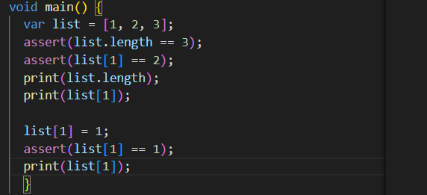

Langkah 2:

Silakan coba eksekusi (Run) kode pada langkah 1 tersebut. Apa yang terjadi? Jelaskan!

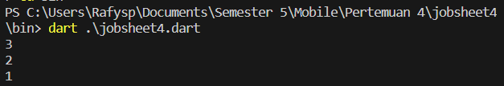

1. Pada baris pertama terdapat variable list yang berisi 1,2, dan 3.
2. Terdapat assert untuk mencek apakah Panjang list sama dengan 3, apabila tidak sesuai maka terjadi assertion error.
3. Assert untuk mencek apakah nilai pada variable list pada index ke 1 sama dengan 2, apabila tidak maka akan terjadi assertion error.
4. Print untuk menampilkan Panjang index variable list.
5. Print untuk menampilkan nilai pada variable list pada index ke 1.
6. List[1] = 1 berfungsi untuk mengubah nilai variable list pada index 1 menjadi 1.
7. Terdapat assert lagi untuk cek apakah nilai pada variable list pada index ke 1 sama dengan 1.
8. Terdapat print untuk menampilkan nilai list pada index ke 1, maka program diatas akan menghasilkan output   
   3 = Panjang index list,   
   2 = nilai pada indeks ke-1,   
   1 = hasil merubah indeks 1 menjadi angka 1.

Langkah 3

Ubah kode pada langkah 1 menjadi variabel final yang mempunyai index = 5 dengan default value = null. Isilah nama dan NIM Anda pada elemen index ke-1 dan ke-2. Lalu print dan capture hasilnya.

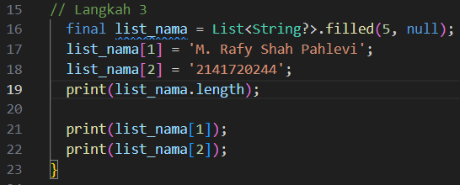

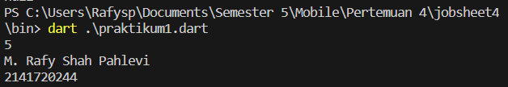

Menggunakan String? Menunjukkan bahwa elemen list bisa berupa string ataupun null

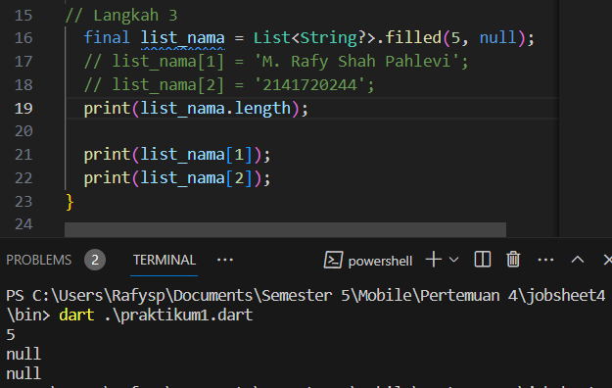

Praktikum 2

Langkah 1

Ketik atau salin kode program berikut ke dalam fungsi main().

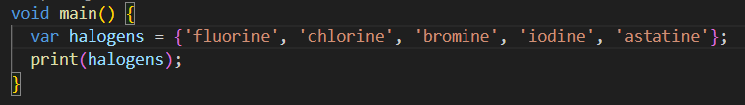

Langkah 2:

Silakan coba eksekusi (Run) kode pada langkah 1 tersebut. Apa yang terjadi? Jelaskan! Lalu perbaiki jika terjadi error.

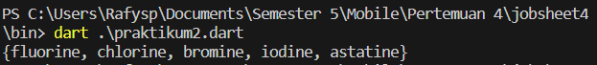

Langkah 3:

Tambahkan kode program berikut, lalu coba eksekusi (Run) kode Anda.

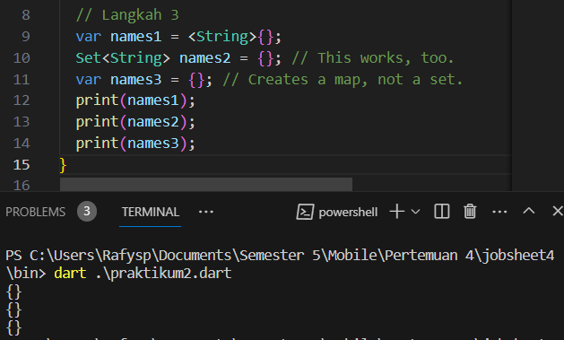

Apa yang terjadi ? Jika terjadi error, silakan perbaiki namun tetap menggunakan ketiga variable tersebut.

* Pada kode diatas belum memberikan nilai kepada setiap variabel

Tambahkan elemen nama dan NIM Anda pada kedua variabel Set tersebut dengan dua fungsi berbeda yaitu .add() dan .addAll(). Untuk variabel Map dihapus, nanti kita coba di praktikum selanjutnya.

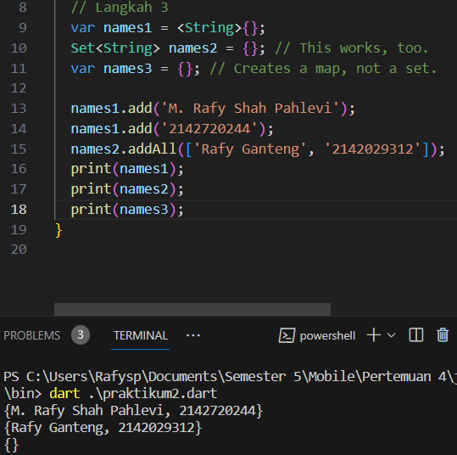

Praktikum 3

Langkah 1:

Ketik atau salin kode program berikut ke dalam fungsi main().

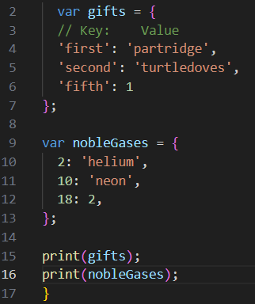

Langkah 2:

Silakan coba eksekusi (Run) kode pada langkah 1 tersebut. Apa yang terjadi? Jelaskan! Lalu perbaiki jika terjadi error.

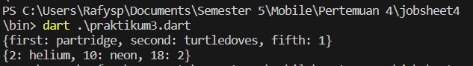

Langkah 3:

Tambahkan kode program berikut, lalu coba eksekusi (Run) kode Anda.

Tambahkan elemen nama dan NIM Anda pada tiap variabel di atas (gifts, nobleGases, mhs1, dan mhs2). Dokumentasikan hasilnya dan buat laporannya!

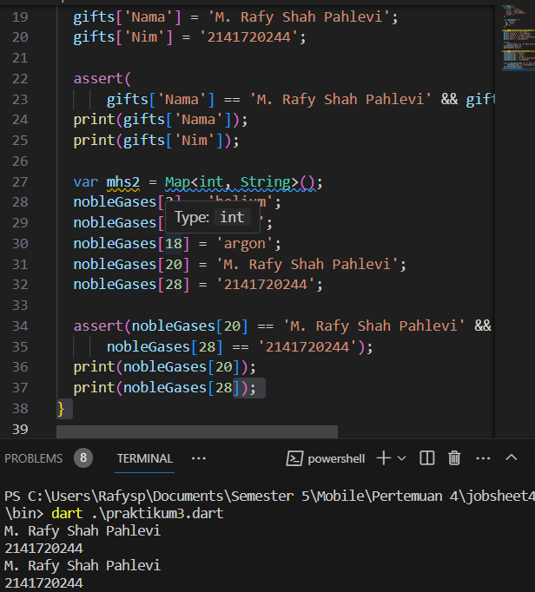

Praktikum 4

Langkah 1:

Ketik atau salin kode program berikut ke dalam fungsi main().

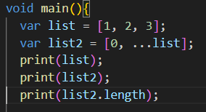

Langkah 2

Silakan coba eksekusi (Run) kode pada langkah 1 tersebut. Apa yang terjadi? Jelaskan! Lalu perbaiki jika terjadi error.

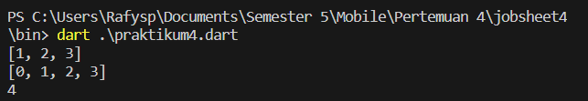

Langkah 3

Tambahkan kode program berikut, lalu coba eksekusi (Run) kode Anda.  
Apa yang terjadi ? Jika terjadi error, silakan perbaiki.  
Tambahkan variabel list berisi NIM Anda menggunakan Spread Operators. Dokumentasikan hasilnya dan buat laporannya!

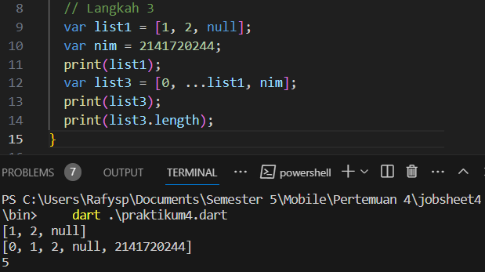

Langkah 4

Tambahkan kode program berikut, lalu coba eksekusi (Run) kode Anda.

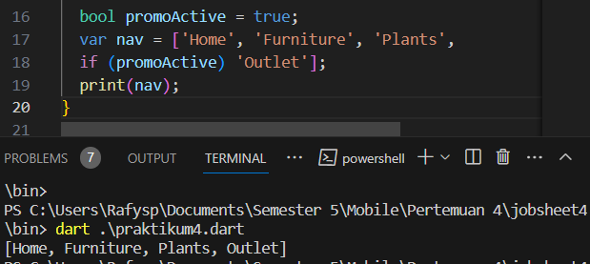

Langkah 5

Tambahkan kode program berikut, lalu coba eksekusi (Run) kode Anda.

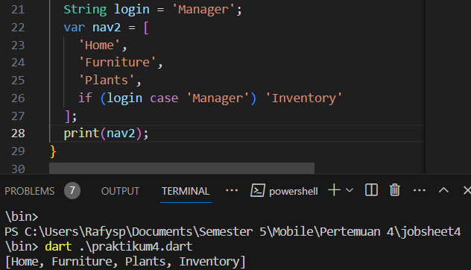

Apa yang terjadi ? Jika terjadi error, silakan perbaiki. Tunjukkan hasilnya jika variabel login mempunyai kondisi lain.

Langkah 6

Tambahkan kode program berikut, lalu coba eksekusi (Run) kode Anda.

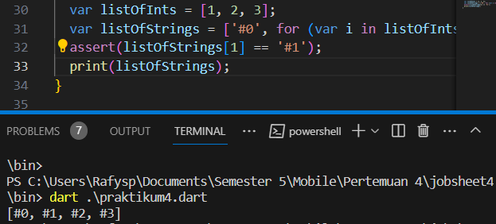

Praktikum 5

Langkah 1  
Ketik atau salin kode program berikut ke dalam fungsi main().

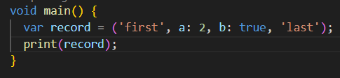

Langkah 2:

Silakan coba eksekusi (Run) kode pada langkah 1 tersebut. Apa yang terjadi? Jelaskan! Lalu perbaiki jika terjadi error.

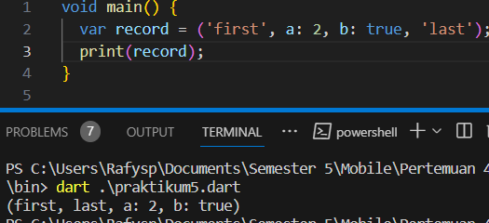

Langkah 3:

Tambahkan kode program berikut di luar scope void main(), lalu coba eksekusi (Run) kode Anda.

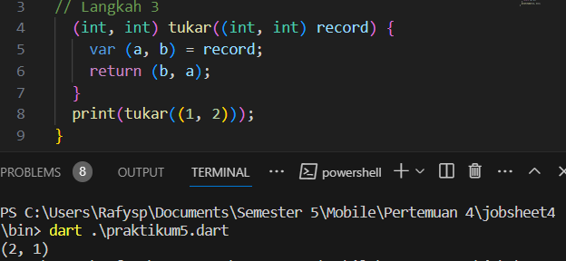

Langkah 4

Tambahkan kode program berikut di dalam scope void main(), lalu coba eksekusi (Run) kode Anda.

Apa yang terjadi ? Jika terjadi error, silakan perbaiki. Inisialisasi field nama dan NIM Anda pada variabel record mahasiswa di atas. Dokumentasikan hasilnya dan buat laporannya!

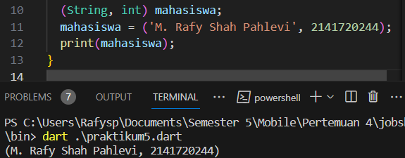

Langkah 5

Tambahkan kode program berikut di dalam scope void main(), lalu coba eksekusi (Run) kode Anda.

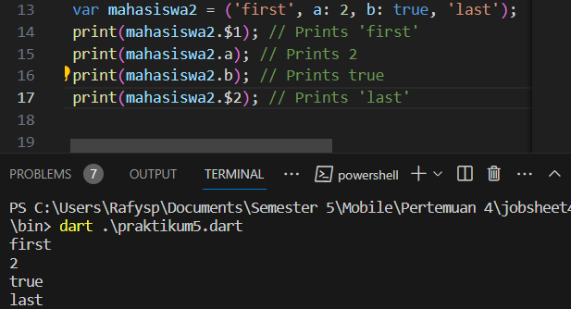

Apa yang terjadi ? Jika terjadi error, silakan perbaiki. Gantilah salah satu isi record dengan nama dan NIM Anda, lalu dokumentasikan hasilnya dan buat laporannya!